

**WEB 高级编程**

**课程作业**

**Web高级编程大作业设计方案**

s作业项目名称 12. 学生选课系统

指导教师及职称 张恒峰 讲师

开课学期 2018 至 2019 学年 第 2 学

1 需求分析 2

1.1 系统简介 2

1.2 用例分析 2

1.2.1 用例与角色 2

1.4 参考文献 3

2 系统设计 3

2.1 实体关系建模 3

2.2 数据库设计 4

2.2 系统开发环境与关键技术 5

2.3 界面设计 5

# 1 需求分析

## 1.1需求概述

学生选课系统是一个学校不可缺少的部分，它的内容对于学校的决策者和管理者来说都至关重要，所以学生选课系统应该能够为用户提供充足的信息和快捷的査询手段。

## 1.2 用例分析与描述

## 1.2.1 用例分析

本学生选课系统需要满足来自四方面的需求，这三个方面分别是学生、教师、教务和机房。

学生的需求是査询课程，查询课表，查询成绩；

教师对选课系统学生选课情况进行操作，提交开课信息，申请实验，成绩录入；

教务需要审核开课信息，审核选课信息，安排授课时间、地点。

机房需要管理机房信息、安排实验。

通过上述分析，可得到系统的用例图如下：

## 1.2.1 用例描述

|  |
| --- |
| 用例名称：申请选课 |
| 描述：学生通过本系统选择课程 |
| 标识符:uc1 |
| 优先级：A(高) |
| 角色:学生 |
| 前置条件：学生已登录 |
| 主事件流:   1. 学生成功登录系统 2. 选择申请课程功能 3. 选择目标课程 4. 点击选课   A1：选课人数达到上限  A2：选课时间与已有课程产生冲突   1. 选课结束 |
| 其他事件流：  A1: 选课人数达到上限  A2：选课时间与已有课程产生冲突 |
| 后置条件：将向光选课信息添加到数据库里 |
| 特殊需求：无 |

|  |
| --- |
| 用例名称：查询课表 |
| 描述：学生通过系统查询课表 |
| 标识符:uc1 |
| 优先级：A(高) |
| 角色:学生 |
| 前置条件：学生已登录 |
| 主事件流:  1.学生成功登录系统  2.选择查询课表功能  A1：未选择课程，无法显示课表  5.查询结束 |
| 其他事件流：  A1：未选择课程，无法显示课表 |
| 后置条件： |
| 特殊需求： |

|  |
| --- |
| 用例名称：录入学生成绩 |
| 描述：教授通过本系统录入学生的成绩 |
| 标识符:uc1 |
| 优先级：A(高) |
| 角色:教授 |
| 前置条件：教授已登录 |
| 主事件流:   1. 教授成功登录本系统 2. 选择录入学生成绩功能   A1：未开设课程   1. 录入成绩 2. 结束 |
| 其他事件流：  A1：未开设课程 |
| 后置条件： |
| 特殊需求： |

|  |
| --- |
| 用例名称：安排授课时间和地点 |
| 描述：教务处通过本系统安排课程的授课时间和地点 |
| 标识符:uc1 |
| 优先级：A(高) |
| 角色:教务 |
| 前置条件：成功登录 |
| 主事件流:   1. 成功登录系统 2. 选择安排授课时间和地点按钮 3. 选择需要安排的课程 4. 安排时间和地点   A1:时间冲突  A2：地点冲突  5.安排结束 |
| 其他事件流：  A1:时间冲突  A2：地点冲突 |
| 后置条件：将安排的信息储存到数据库中 |
| 特殊需求： |

|  |
| --- |
| 用例名称：审核选课信息 |
| 描述：教务处通过本系统审核学生的选课信息 |
| 标识符:uc1 |
| 优先级：A(高) |
| 角色:教务处 |
| 前置条件：成功登录 |
| 主事件流:   1. 成功登录系统后 2. 选择审核学生选课信息按钮 3. 进行审核 4. 结束审核 |
| 其他事件流： 无 |
| 后置条件：无 |
| 特殊需求：无 |

|  |
| --- |
| 用例名称：安排实验 |
| 描述：机房通过本系统接受到安排试演的需求 |
| 标识符:uc1 |
| 优先级：A(高) |
| 角色:机房 |
| 前置条件：已登录 |
| 主事件流:   1. 机房成功登录系统 2. 选择安排实验按钮 3. 根据信息安排实验   A1:实验时间或地点冲突   1. 结束 |
| 其他事件流：  A1:实验时间或地点冲突 |
| 后置条件： |
| 特殊需求： |

## 1.4 参考文献

[1] 齐志昌，谭庆平，宁洪.软件工程(第二版)[M].北京.高等教育出版社.2004

[2] 王珊，萨师煊.数据库系统概论（第四版）[M].北京.高等教育出版社.2006

# 2 系统设计

## 2.1 多层结构设计

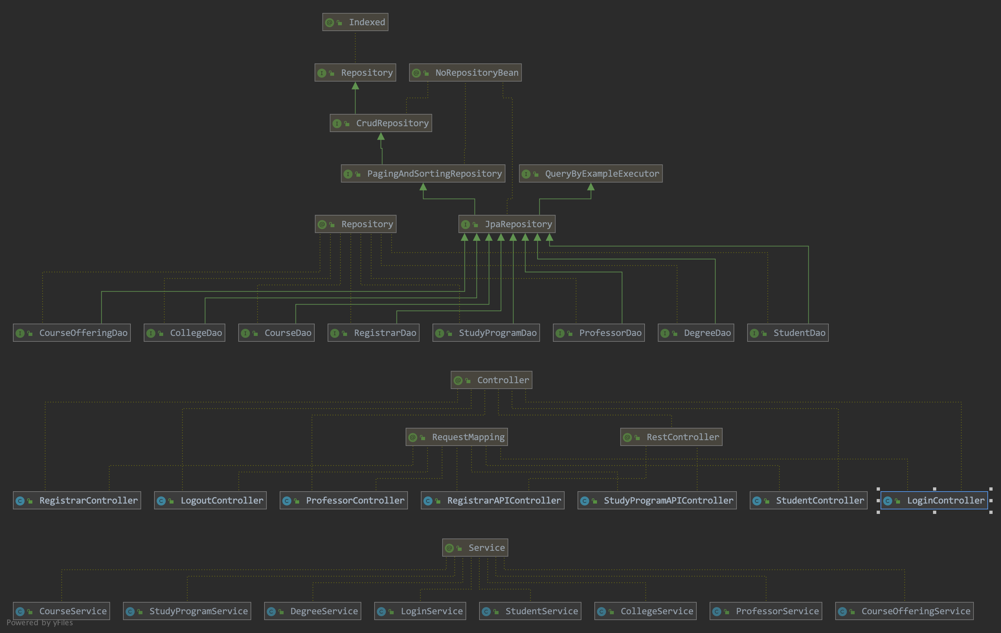

## 2.2 问题域设计

### 2.2.1 域模型设计

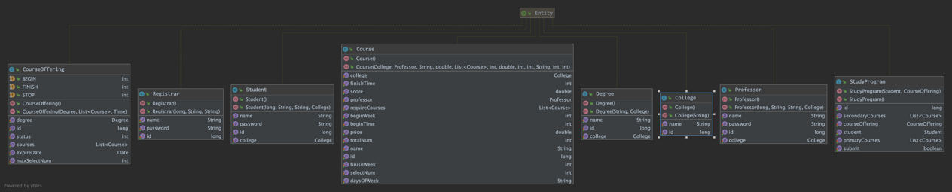

### 2.2.2 Service接口设计

### 

## 2.3 持久化设计

### 2.3.1 数据库设计

根据以上给出的实体关系模型可以得到以下数据库物理物理模型。

表格详细情况如下：

|  |  |  |  |  |  |  |
| --- | --- | --- | --- | --- | --- | --- |
| 表名 | 字段名 | 数据类型 | 主键 | 默认值 | 是否允许为空 | 字段说明 |
| college | id | bigint(20) | auto_increment | NULL | 否 |  |
| college | name | varchar(255) |  | NULL | 否 |  |

|  |  |  |  |  |  |  |
| --- | --- | --- | --- | --- | --- | --- |
| 表名 | 字段名 | 数据类型 | 主键 | 默认值 | 是否允许为空 | 字段说明 |
| course | id | bigint(20) | auto_increment | NULL | 否 |  |
| course | begin_time | int(11) |  | NULL | 否 |  |
| course | begin_week | int(11) |  | NULL | 否 |  |
| course | days_of_week | varchar(255) |  | NULL | 否 |  |
| course | finish_time | int(11) |  | NULL | 否 |  |
| course | finish_week | int(11) |  | NULL | 否 |  |
| course | name | varchar(255) |  | NULL | 否 |  |
| course | price | double |  | NULL | 否 |  |
| course | score | double |  | NULL | 否 |  |
| course | select_num | int(11) |  | NULL | 是 |  |
| course | total_num | int(11) |  | NULL | 否 |  |
| course | college_id | bigint(20) |  | NULL | 否 |  |
| course | professor_id | bigint(20) |  | NULL | 否 |  |

|  |  |  |  |  |  |  |
| --- | --- | --- | --- | --- | --- | --- |
| 表名 | 字段名 | 数据类型 | 主键 | 默认值 | 是否允许为空 | 字段说明 |
| course_offering | id | bigint(20) | auto_increment | NULL | 否 |  |
| course_offering | expire_date | datetime(6) |  | NULL | 否 |  |
| course_offering | status | int(11) |  | NULL | 否 |  |
| course_offering | degree_id | bigint(20) |  | NULL | 否 |  |
| course_offering | max_select_num | int(11) |  | NULL | 是 |  |
| course_offering_courses | course_offering_id | bigint(20) |  | NULL | 否 |  |
| course_offering_courses | courses_id | bigint(20) |  | NULL | 否 |  |

|  |  |  |  |  |  |  |
| --- | --- | --- | --- | --- | --- | --- |
| 表名 | 字段名 | 数据类型 | 主键 | 默认值 | 是否允许为空 | 字段说明 |
| course_require_courses | course_id | bigint(20) |  | NULL | 否 |  |
| course_require_courses | require_courses_id | bigint(20) |  | NULL | 否 |  |

|  |  |  |  |  |  |  |
| --- | --- | --- | --- | --- | --- | --- |
| 表名 | 字段名 | 数据类型 | 主键 | 默认值 | 是否允许为空 | 字段说明 |
| degree | id | bigint(20) | auto_increment | NULL | 否 |  |
| degree | name | varchar(255) |  | NULL | 否 |  |
| degree | college_id | bigint(20) |  | NULL | 否 |  |

|  |  |  |  |  |  |  |
| --- | --- | --- | --- | --- | --- | --- |
| 表名 | 字段名 | 数据类型 | 主键 | 默认值 | 是否允许为空 | 字段说明 |
| professor | id | bigint(20) |  | NULL | 否 |  |
| professor | name | varchar(255) |  | NULL | 否 |  |
| professor | password | varchar(255) |  | NULL | 否 |  |
| professor | college_id | bigint(20) |  | NULL | 否 |  |

|  |  |  |  |  |  |  |
| --- | --- | --- | --- | --- | --- | --- |
| 表名 | 字段名 | 数据类型 | 主键 | 默认值 | 是否允许为空 | 字段说明 |
| registrar | id | bigint(20) |  | NULL | 否 |  |
| registrar | name | varchar(255) |  | NULL | 否 |  |
| registrar | password | varchar(255) |  | NULL | 否 |  |

|  |  |  |  |  |  |  |
| --- | --- | --- | --- | --- | --- | --- |
| 表名 | 字段名 | 数据类型 | 主键 | 默认值 | 是否允许为空 | 字段说明 |
| student | id | bigint(20) |  | NULL | 否 |  |
| student | name | varchar(255) |  | NULL | 否 |  |
| student | password | varchar(255) |  | NULL | 否 |  |
| student | college_id | bigint(20) |  | NULL | 是 |  |

|  |  |  |  |  |  |  |
| --- | --- | --- | --- | --- | --- | --- |
| 表名 | 字段名 | 数据类型 | 主键 | 默认值 | 是否允许为空 | 字段说明 |
| study_program | id | bigint(20) | auto_increment | NULL | 否 |  |
| study_program | submit | bit(1) |  | NULL | 否 |  |
| study_program | course_offering_id | bigint(20) |  | NULL | 否 |  |
| study_program | student_id | bigint(20) |  | NULL | 是 |  |

|  |  |  |  |  |  |  |
| --- | --- | --- | --- | --- | --- | --- |
| 表名 | 字段名 | 数据类型 | 主键 | 默认值 | 是否允许为空 | 字段说明 |
| study_program_primary_courses | study_program_id | bigint(20) |  | NULL | 否 |  |
| study_program_primary_courses | primary_courses_id | bigint(20) |  | NULL | 否 |  |

|  |  |  |  |  |  |  |
| --- | --- | --- | --- | --- | --- | --- |
| 表名 | 字段名 | 数据类型 | 主键 | 默认值 | 是否允许为空 | 字段说明 |
| study_program_secondary_courses | study_program_id | bigint(20) |  | NULL | 否 |  |
| study_program_secondary_courses | secondary_courses_id | bigint(20) |  | NULL | 否 |  |

### 2.3.2 数据访问设计

## 2.4 界面设计

### 2.4.1 页面链接关系

表2.1 URL对应功能说明（pets）

|  |  |  |  |
| --- | --- | --- | --- |
| HTTP verb | URL | action（Controller类的方法） | used for |
| GET | /pets/new | add | return an HTML form for creating a new pet |
| GET | /login | login | Login website |
| GET | /studentt | student | return an HTML web for student course list |
| POST | /login | Login | Request login form |
| GET | /teacher | teacher | Return an HTML web for teachers’ course list |

### 2.4.2 页面设计

（给出页面设计及其操作流程。）

